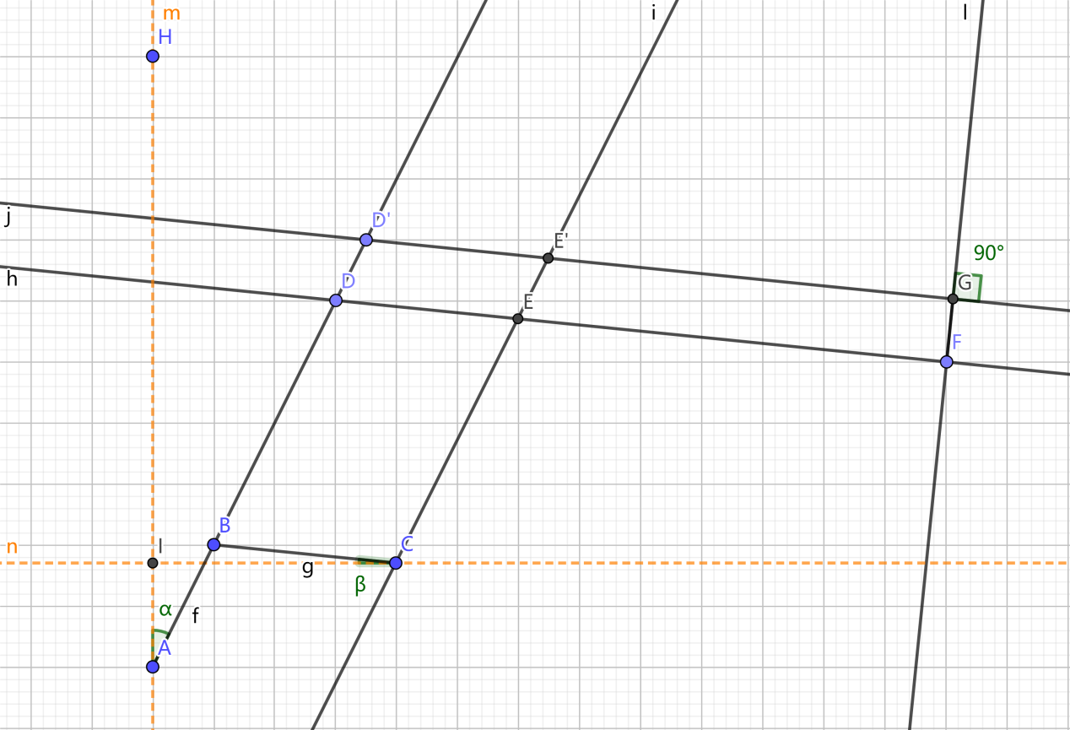

|  |  |
| --- | --- |
|  |  |
|  |  |
|  |  |

∵ 

∴ 

因此G点的xy坐标表达式中，还是会存在 $α$ 和 $β$ 无法消除，逆解时无法顺利求出丝杠移动距离x和z。

结论：仅通过增大AB，使得的想法，并不能解决当前SAR六轴机器人的逆解障碍。